**Инструкция по работе с элективными дисциплинами (модулями) в рамках образовательных программ обучающихся**

# **Общие положения**

Образовательные программы высшего образования (ВО) содержат ряд элективных (альтернативных) дисциплин. Это означает, что в некоторых семестрах обучающиеся могут выбрать обязательные к изучению наиболее интересные для себя дисциплины из списка предложенных.

Перечень возможных для выбора элективных дисциплин приводится в учебном плане соответствующего направления подготовки/ специальности. Выбор элективной дисциплины реализуется через элемент «Выбор предмета» (раздел «Учебный процесс») в Личном кабинете ГУАП обучающегося.

Сроки выбора элективной дисциплины (модуля) обучающимися:

* выбор элективных дисциплин (модулей) первого семестра осуществляется при зачислении в ГУАП;
* выбор элективных дисциплин (модулей) весеннего семестра осуществляется до 10 сентября текущего учебного года;
* выбор элективных дисциплин (модулей) осеннего семестра следующего учебного года осуществляется с 1 по 15 апреля текущего учебного года.

После выбора обучающимися элективных дисциплин, данные проверяют в деканатах институтов/ факультетов/ ОАД УУ/ ИФ ГУАП/ ВУЦ/ ОРИО. В случае, если обучающийся не выбрал элективную дисциплину (модуль) в ЛК ГУАП обучающегося в установленные сроки, элективную дисциплину (модуль) к изучению указывают работники деканата института/ факультета/ ОАД УУ/ ИФ ГУАП/ ВУЦ/ ОРИО в ЛК ГУАП работника деканата до 13 сентября и 17 апреля соответственно.

Для дальнейшего планирования учебной нагрузки учебно-методический отдел (далее – УМО УУ) подтверждает выбор элективных дисциплин (модулей), предварительно согласованных работниками деканатов институтов/ факультетов/ ОАД УУ/ ИФ ГУАП/ ВУЦ/ ОРИО, который должен быть завершен:

* на весенний семестр – к 15 сентября;
* на осенний семестр – к 20 апреля.

Далее УМО УУ делает выгрузку данных для корректировки учебной нагрузки.

Для формирования списка элективных дисциплин в ЛК обучающегося, УМО необходимо загрузить учебные планы в АИС. Образование, а затем выбрать необходимый семестр, на который обучающиеся делают выбор в ЛК, и нажать кнопку **«Сгенерировать».**

Элективные дисциплины могут реализовываться в очном формате или в формате онлайн-курса. При этом, если реализация элективных дисциплин предусмотрена в **очном формате**, то для обучающихся одной учебной группы реализуется та элективная дисциплина, которую **выбрало наибольшее количество обучающихся**.

Исключением является выбор дисциплин, реализуемых в очном формате, когда реализация может происходить в малых учебных группах, если ее выбрали **10 человек** и более, в соответствии с РДО ГУАП. СМК 2.78.

При реализации дисциплины в качестве онлайн-курса («Техноэтика», «Культурология», «Психология», «Социология», «Коммуникативные практики», «Деловая коммуникация»), **обучающиеся зачисляются на дисциплины по своему выбору** вне зависимости от выбора большинства учебной группы/ потока. После подтверждения УУ выбора элективных дисциплин, студенты подключаются к онлайн-курсу автоматически.

В случае если дисциплина (модуль) является многосеместровой (изучается в нескольких семестрах), то обучающиеся производят выбор один раз, далее данная дисциплина (модуль) продолжает изучаться в последующих семестрах.

По завершении изучения элективной дисциплины обучающиеся обязаны пройти промежуточную аттестацию по соответствующей дисциплине. Не прохождение или получение оценки «неудовлетворительно» по результатам промежуточной аттестации по элективной дисциплине являются академической задолженностью и ликвидируются согласно РДО ГУАП. СМК 3.76.

# **Подключение к элективным дисциплинам после академического отпуска, перевода и восстановления**

В случае выхода из академического отпуска, перевода или восстановления обучающегося работники деканатов института/ факультета/ ОАД УУ/ ООУП ИФ ГУАП/ ВУЦ/ ОРИО должны указать ему элективную дисциплину в Личном кабинете ГУАП работника деканата.

Правила проставления элективных дисциплин:

* при выходе с академического отпуска обучающимся проставляется та элективная дисциплина, которую изучало большинство обучающихся учебной группы;
* при переводе и восстановлении проставляется та дисциплина, которую изучает большинство обучающихся учебной группы.

Далее УМО УУ подтверждает выбор элективных дисциплин и делает выгрузку данных для корректировки учебной нагрузки.

В случае, если проставлялись элективные дисциплины, реализуемые в формате онлайн-курса, необходимо работникам **деканата** самостоятельно направить **данные по обучающимся** (институт, номер группы, ФИО обучающегося, выбранная дисциплина, дата ликвидации задолженности) и копию графика ликвидации задолженностей в отдел образовательных ресурсов и анализа данных.

В случае подключения обучающегося, вышедшего с академического отпуска и др., к дисциплине, являющейся **академической задолженностью** и реализуемой в формате **онлайн-курса** на **предыдущих семестрах**, кафедре, на которой обучается студент, необходимо запросить **ФИО преподавателя**, который будет подключен к данной дисциплине в LMS. **Данные для подключения** (институт, номер группы, ФИО обучающегося, выбранная дисциплина, график ликвидации академической задолженности) и ФИО преподавателя (вместе с копией графика ликвидации задолженности обучающегося) **работники деканатов** института/ факультета/ ОАД УУ/ ИФ ГУАП/ ВУЦ/ ОРИО направляют в **отдел образовательных ресурсов и анализа данных** самостоятельно.

# **Работа с элективными дисциплинами (модулями) в Личном кабинете работника Учебного управления**

В Личном кабинете работника УУ работа с элективными дисциплинами (модулями) находится во вкладке «Альтернативы УУ» (рис. 1)

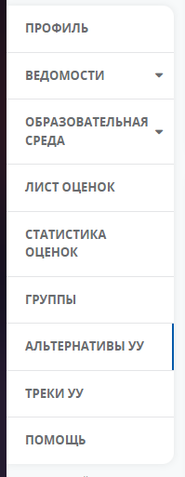

Рисунок 1 – Раздел «Альтернативы УУ» в боковом меню

Во вкладке «Альтернативы УУ» расположен интерфейс с меню, фильтрами, информацией об альтернативах и списком самих выбранных альтернатив (рис. 2).

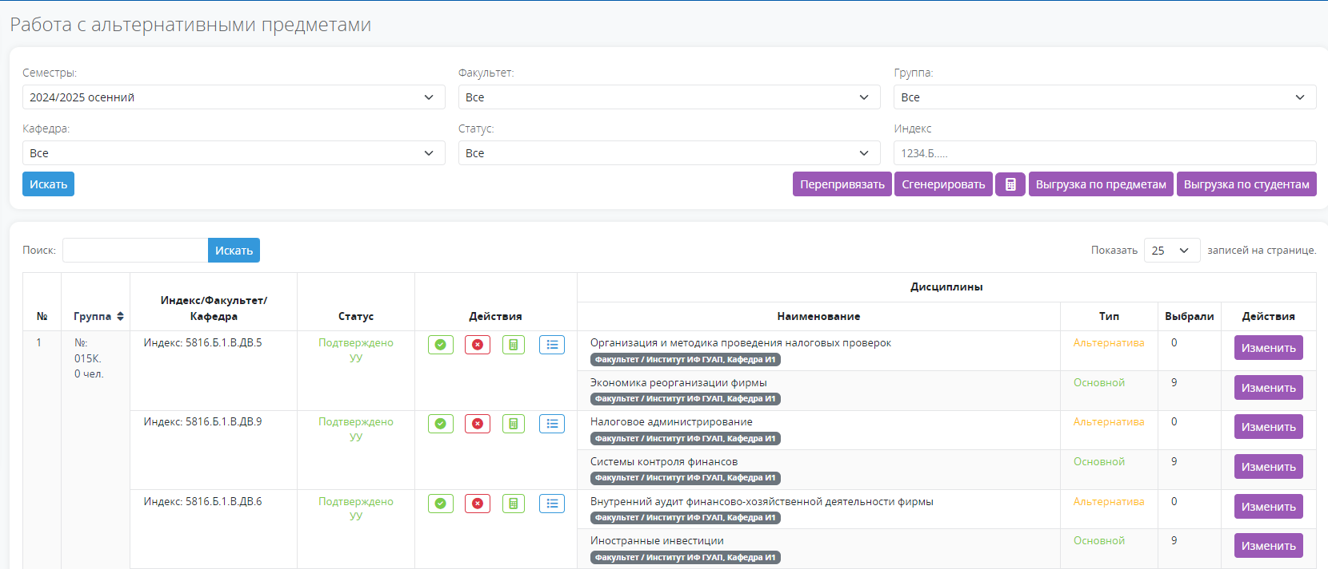

Рисунок 2 – Интерфейс альтернатив

Для работы с альтернативными предметами необходимо оставить те дисциплины, которые предложены обучающимся для выбора согласно срокам, установленным Порядком ГУАП. Это можно сделать с помощью фильтра «Статус» и выбрать «Новые» (рис. 3).

Затем необходимо выбрать семестр с помощью фильтра «Семестры».

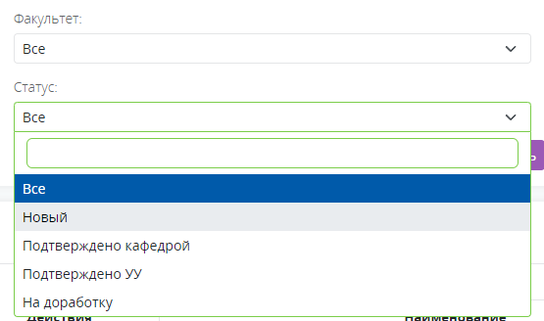

Рисунок 3 – Фильтр «Статус»

Работа с альтернативами дальше строится в зависимости от выбора дисциплины обучающимися в рамках одной учебной группы/ потока.

## **Часть обучающихся или большая часть учебной группы/ потока выбрали альтернативную дисциплину**

В ситуации, когда большинство обучающихся учебной группы/ потока выбрали альтернативную дисциплину или часть группы выбрали альтернативную дисциплину, а другая часть выбор не совершила, в этом случае для обучения проставляется альтернатива. Для этого необходимо открыть список группы с выбранными предметами и проставить основу тем, кто не выбрал дисциплину (рис. 4 и 5).



Рисунок 4 – Список группы с выбранными предметами

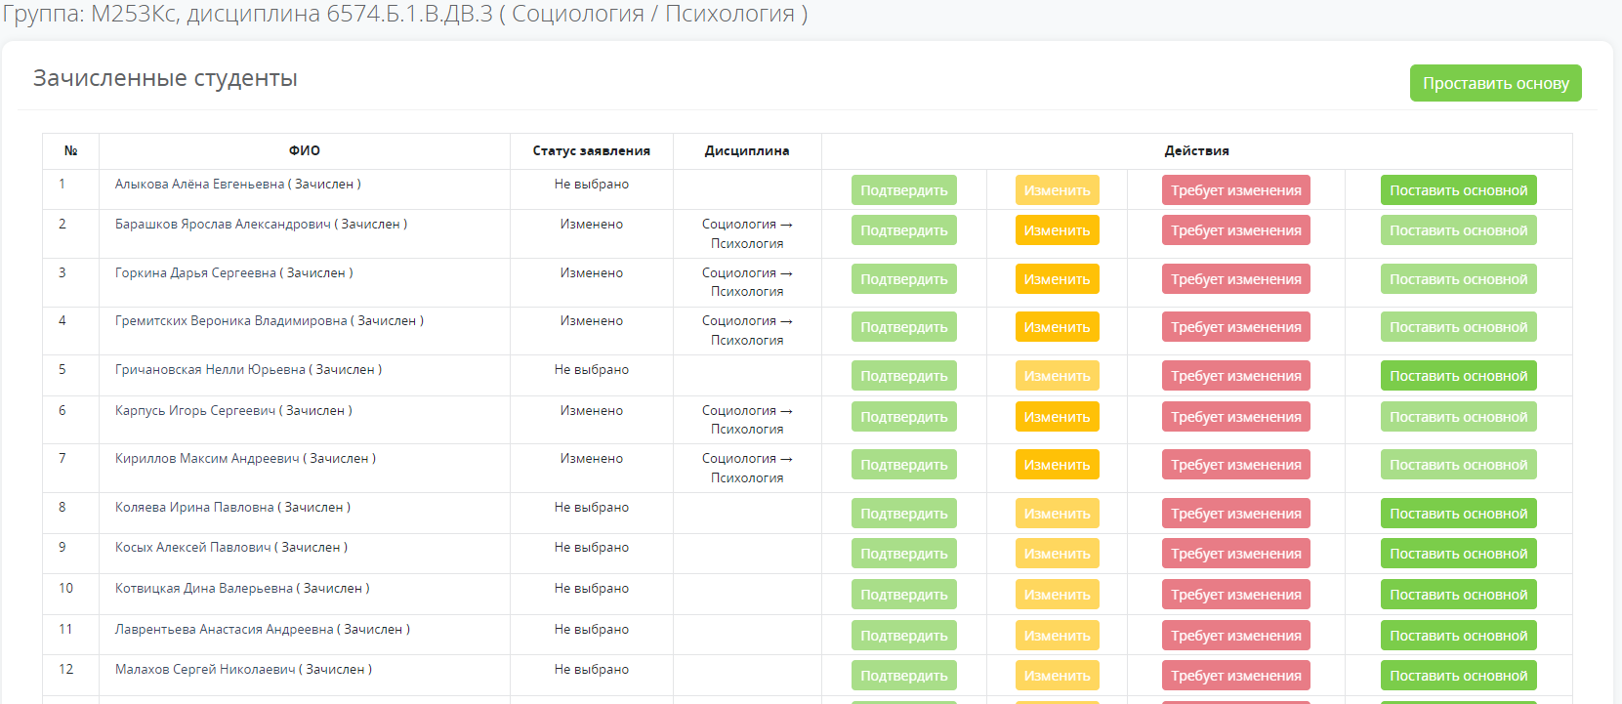

Рисунок 5 – Действие «Проставить основу»

После этого необходимо вернуться к списку с дисциплинами группы, с которой происходит работа, и возле основной дисциплины проверить, чтобы количество обучающихся увеличилось. Затем необходимо нажать на «изменить», чтобы перевести обучающихся на альтернативную дисциплину (рис. 6).

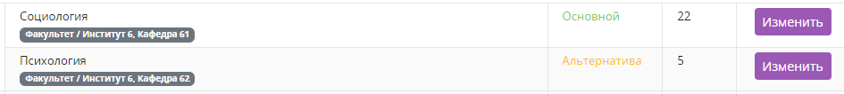

Рисунок 6 – Действие «Изменить»

Затем выбрать необходимую альтернативную дисциплину и в окне «Причина» проставить пробел, либо прописать ее (рис. 7).

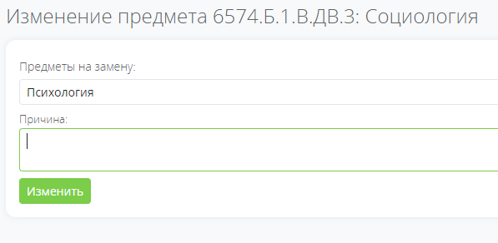

Рисунок 7 – Изменение предмета

После подтверждения дисциплин деканатом в статусе появляется «Подтверждено деканатом».

Перед подтверждением пакета дисциплин УМО УУ им необходимо проверить, чтобы количество обучающихся совпадало во 2 и 8 колонках (рис. 8). В случае, если количество обучающихся не совпадает, необходимо нажать на 3 кнопку в 5 колонке. После этого можно подтвердить пакет дисциплин.



5

8

2

Рисунок 8 – Подтверждение пакета дисциплин

После утверждения УМО УУ статус ведомости меняется на «Подтверждено УУ» (рис. 9).

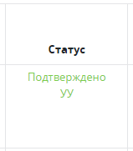

Рисунок 9 – Статус «Подтверждено УУ»

## **Часть обучающихся выбрали только основную дисциплину**

В случае, когда часть обучающихся выбрали только основную дисциплину необходимо выполнить следующие шаги:

1. открыть список группы с выбранными предметами и нажать кнопку «Проставить основу» тем, кто не выбрал дисциплину (рис. 4 и 5);
2. после того, как у всех будет проставлена дисциплина необходимо проверить, чтобы количество обучающихся совпадало во 2 и 8 колонках (рис. 8). В случае, если количество обучающихся не совпадает, необходимо нажать на 3 кнопку в 5 колонке. После этого можно подтвердить пакет дисциплин. После этого можно подтвердить пакет дисциплин.

## **Обучающие не совершили выбор дисциплины**

В случае, когда обучающиеся не совершили выбор дисциплины, всем проставляется «основа» и повторяются шаги 1, 2 из п. 3.2.

# **Работа с элективными дисциплинами (модулями) в Личном кабинете работника деканата**

Интерфейс Личного кабинета работника деканата идентичен интерфейсу работника УУ. Для работы с альтернативами для работников деканата необходимо пользоваться вкладкой «Альтернативы факультета», которая находится на боковой панели (рис. 10). Раздел «Альтернативы факультет» доступен только для ответственных, избранных из числа работник институтов/ факультетов/ ОАД УУ/ ВУЦ/ ОРИО/ ООУП ИФ ГУАП. Для подключения к данной функции необходимо написать служебную записку в свободной форме и направить в АИС ГУАП.

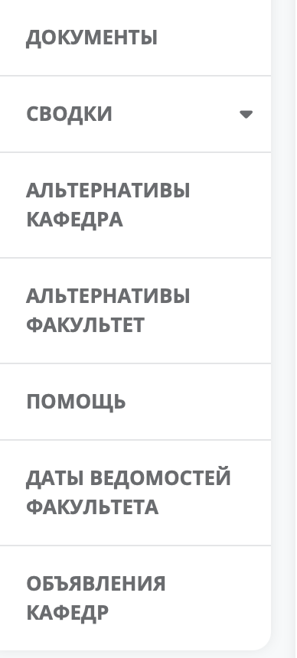

Рисунок 10 – Интерфейс бокового меню работника деканата   
«Альтернативы кафедры»

Для работы с альтернативными дисциплинами работники деканата с помощью фильтра «Статус» выбирают те дисциплины, которые только выбрали обучающиеся (рис. 3).

После выбора альтернатив обучающихся для их перераспределения необходимо произвести шаги, описанные в п. 3.1-3.3.

После подключения обучающихся к альтернативным дисциплинам необходимо «Подтвердить пакет дисциплин» (рис. 11). После этого появляется статус «Подтверждено деканатом» и работа с пакетом дисциплин переходит в УМО УУ.

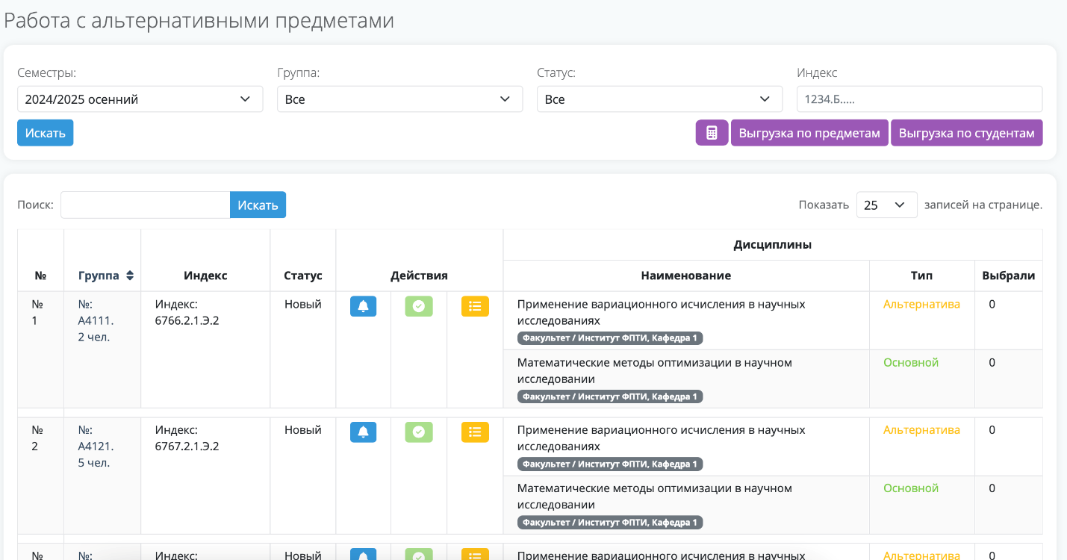

Рисунок 11 – Интерфейс Личного кабинета работника деканата во вкладке «Альтернативы кафедра». Подтверждение пакета дисциплин

Для работы с альтернативными дисциплинами из вкладки «Альтернативы факультет» представлен расширенный интерфейс (рис. 12, 13).

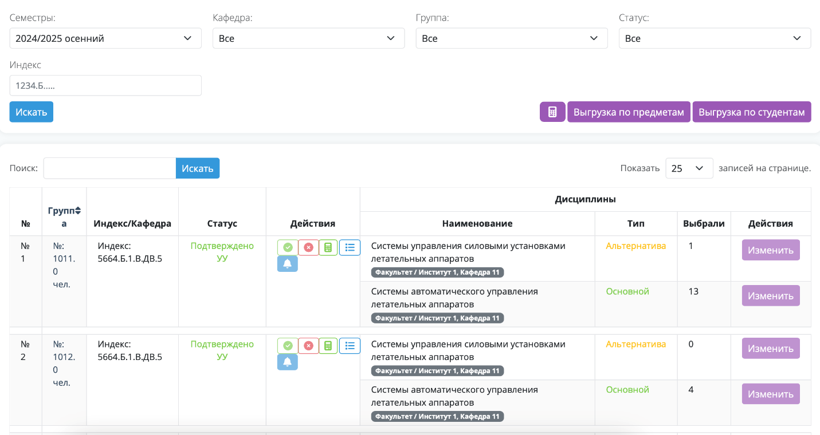

Рисунок 12 – Расширенный интерфейс «Альтернативы факультетов»

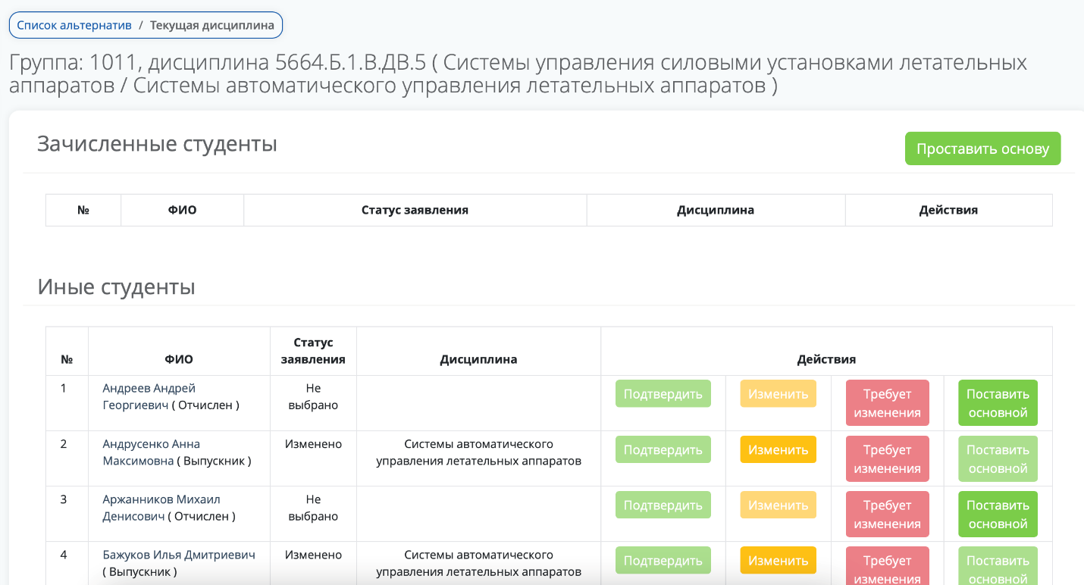

Рисунок 13 – Расширенный интерфейс «Альтернативы факультетов»